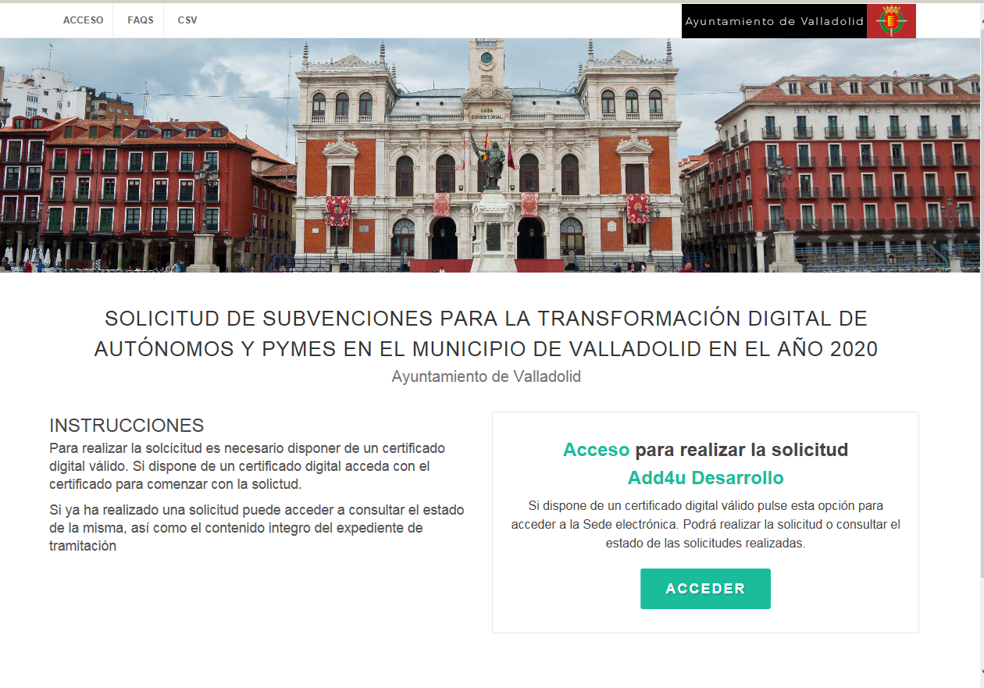

PARA FIRMAR Y PRESENTAR LA SOLICITUD
ES NECESARIO TENER INSTALADO AUTOFIRMA
https://firmaelectronica.gob.es/Home/Descargas.htm

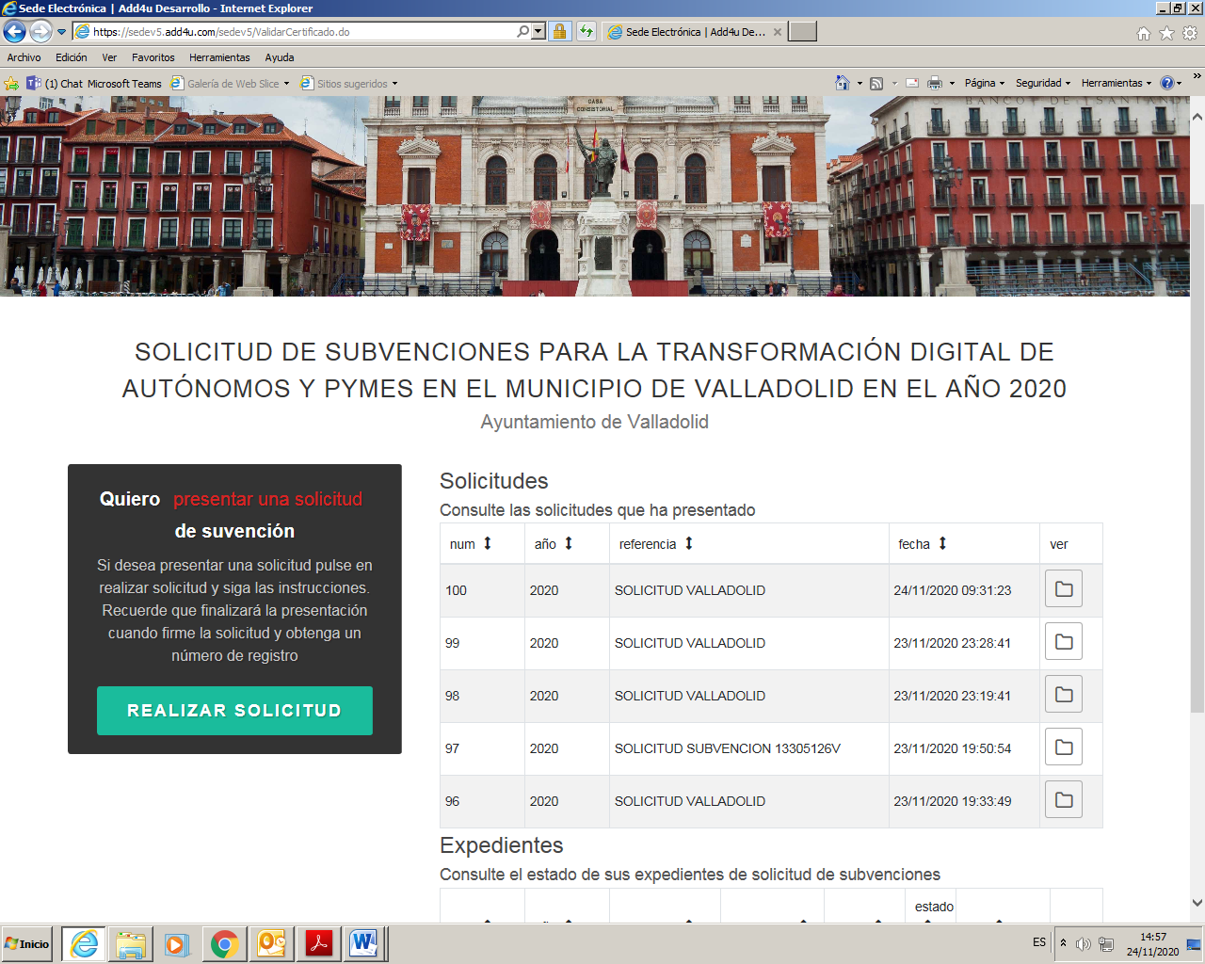

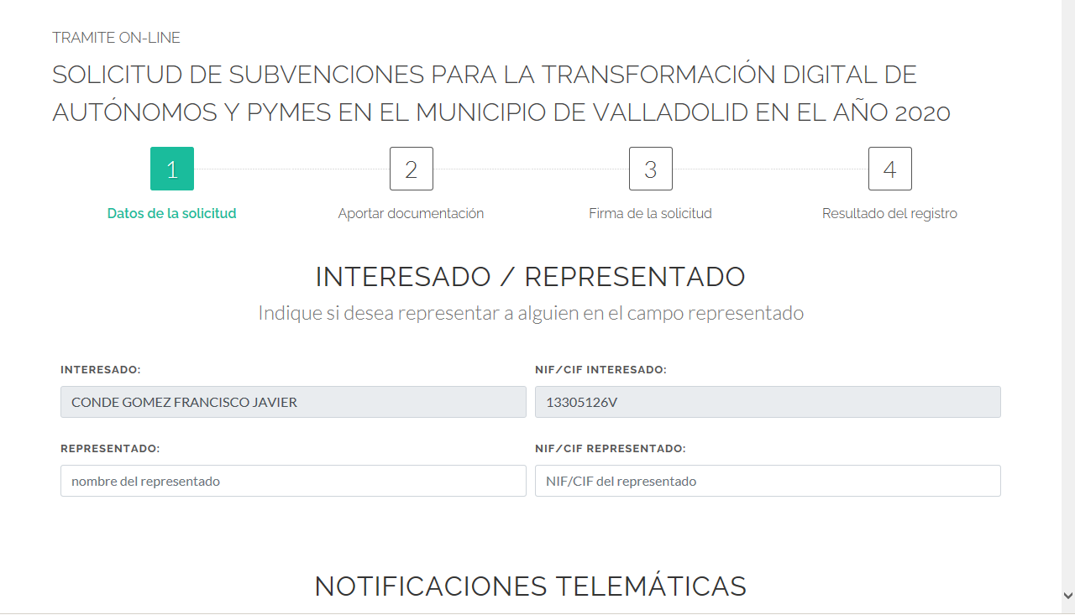
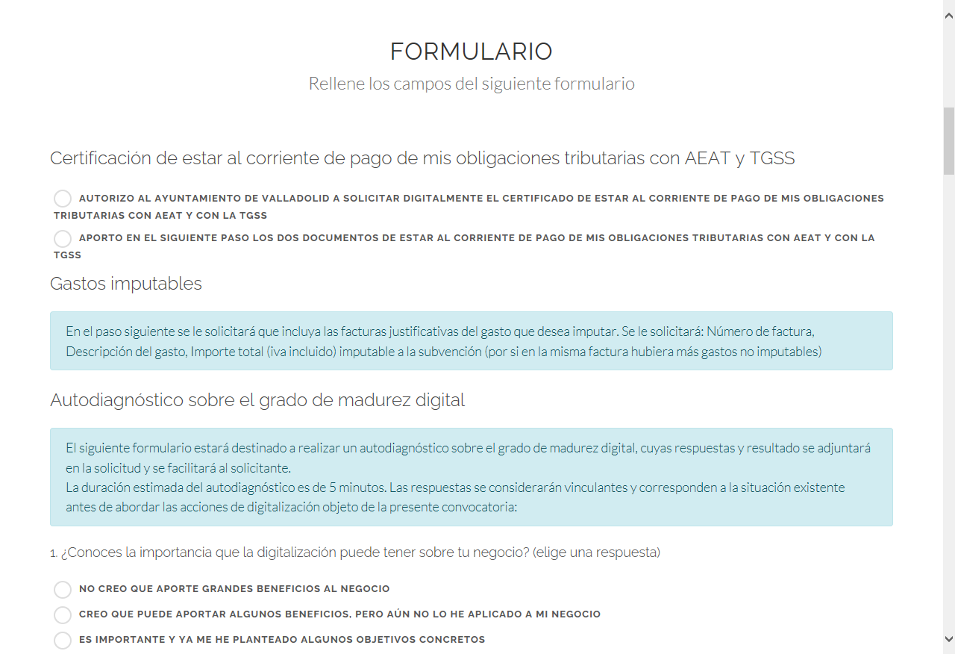
Documento de Autodiagnóstico.
Incluye 19 preguntas que aportarán información sobre el nivel de madurez digital de cada entidad solicitante, abarcando todas las áreas de una empresa y varios aspectos clave como estrategia y cultura digital, experiencia del cliente, organización, productos y servicios, infraestructura, seguridad, y procesos de negocio
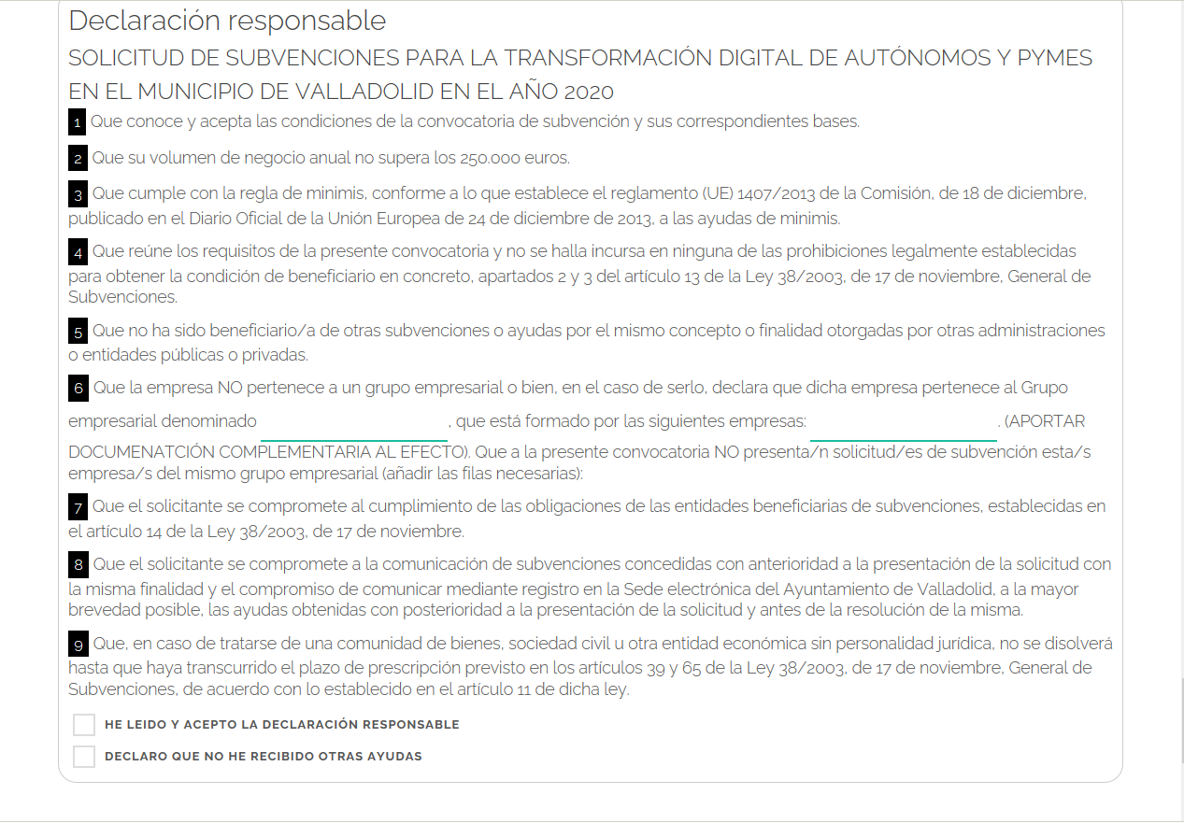
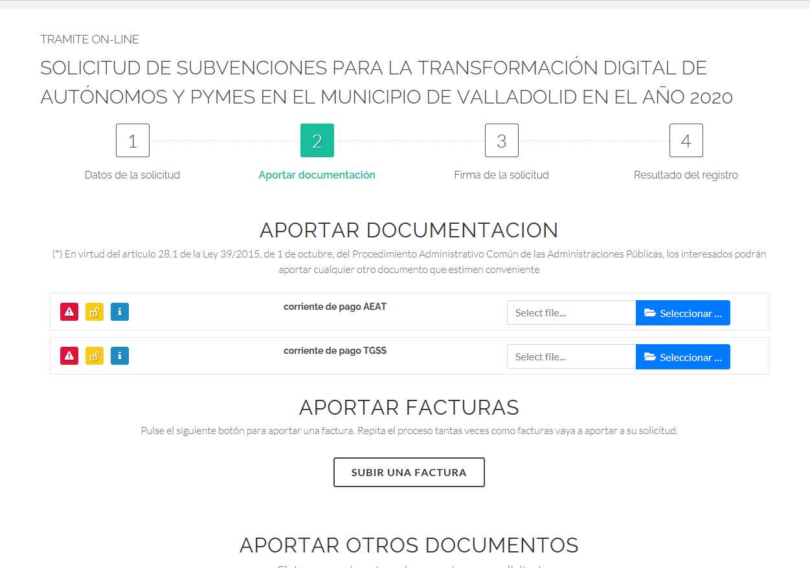
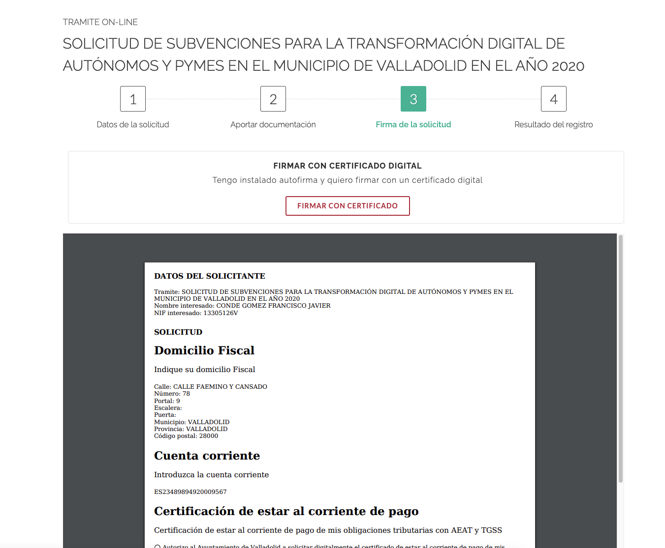
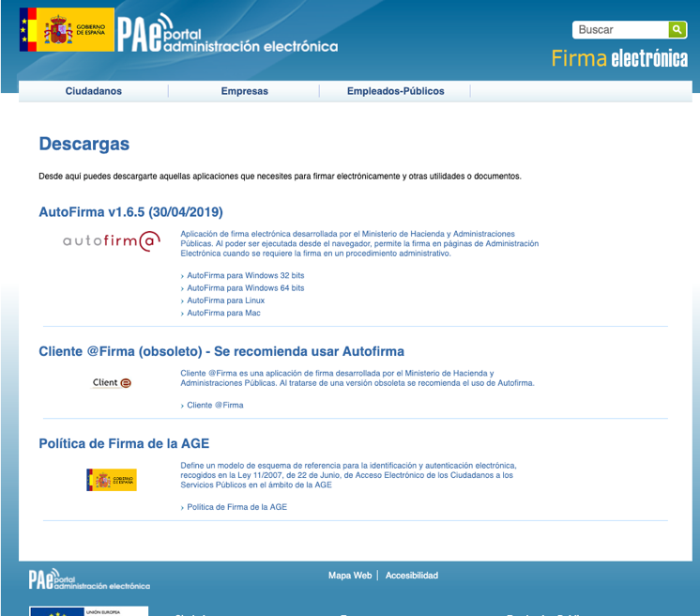

ES NECESARIO TENER INSTALADO AUTOFIRMA
https://firmaelectronica.gob.es/Home/Descargas.htm


